Курсова задача

по

Интегрирани среди



Студент : Жале Нерханова Алишева

Фак.№ : 173139

Група : 27

Специалност : КСТ

1. **Условие на заданието**

Да се проектира и реализира като WINDOWS приложение ***система за обслужване на хотел***. Базата данни да има минимум три таблици. Програмната система да предоставя на потребителя й следните възможности:

* Windows форми за въвеждане на данни в трите таблици на БД;
* Третата форма да може да се попълва с въведените данни от другите две таблици;
* Извеждане, редактиране и изтриване на данните;
* Извеждане на заетостта на стаите в даден период и от кого са резервирани;
* Запазване на данните във вид на отчети като Word и Excel файлове;
* Генериране на инсталационен файл;

**2.Use case диаграма**

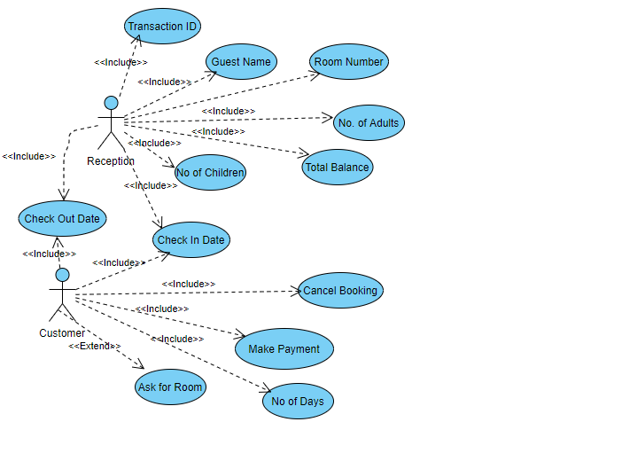Програмата има двама „актьора“(Администратор и потребител).Администратора може да въвежда дата на постъпване и дата на напускане,да въвежда в системата броя на хората както и на децата.Може да определя,в коя стая да остава и в какъв тип стая(делукс или нормална).Докато клиента може да избира в коя стая да остава,може да плаща и да иска информация за вида на стаите.

1. **Activity диаграма**

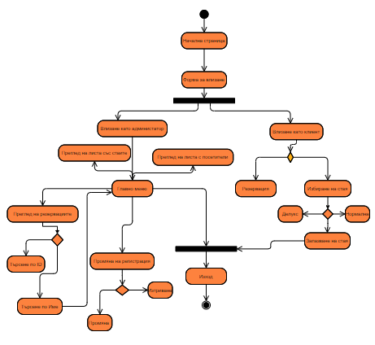

При отваряне на програмата излиза приветстваща страница,след натискане на бутон се пренасочва към формата за вход в системата.

Ако влезем като администратор:

* можем да преглеждаме регистрациите в системата;
* може да преглеждаме листите за заетостта на стаите;
* може да видим колко гости имаме в системата;

Ако влезем като потребител:

* Може да си запазим стая(делукс или нормална);
* Може да извършим плащане;

1. 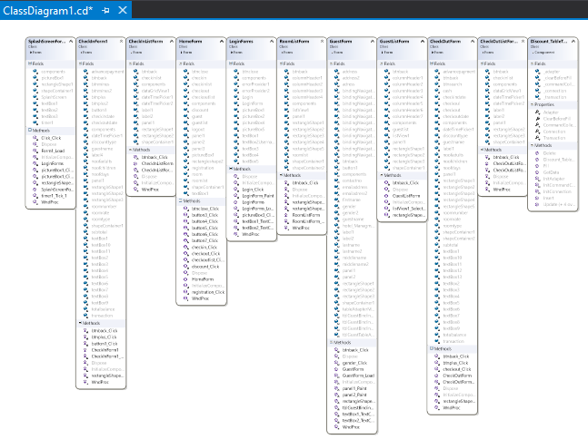**Class диаграма**

* Това е class диаграмата на програмата в която са изброени класовете й.

**4.Ръководство за употреба**

При влизане в програмата и натискане на бутон се пренасочваме към формата за вход.След като влезем в формата ,може да влезем в формата за в настаняване в хотела,излизане от хотела.Може да видим колко гости имаме и колко резервации имаме.Може да видим и колко процента отстъпка имат дадените гости .

**5.Програмен код**

**SplashScreenFrom.cs**

using System;

using System.Collections.Generic;

using System.ComponentModel;

using System.Data;

using System.Drawing;

using System.Linq;

using System.Text;

using System.Windows.Forms;

using System.IO;

namespace HotelManagmentSystem

{

public partial class SplashScreenForm : Form

}

public SplashScreenForm()

{

InitializeComponent();

}

private void Form1_Load(object sender, EventArgs e)

{

}

protected override void WndProc(ref Message m)

{

switch (m.Msg)

{

case 0x84:

base.WndProc(ref m);

if ((int)m.Result == 0x1)

m.Result = (IntPtr)0x2;

return;

}

base.WndProc(ref m);

}

private void pictureBox1_Click(object sender, EventArgs e)

{

}

private void pictureBox1_Click_1(object sender, EventArgs e)

{

}

private void LoginForms(object sender, MouseEventArgs e)

{

}

private void timer1_Tick_1(object sender, EventArgs e)

{

}

private void Click_Click(object sender, EventArgs e)

{

}

private void rectangleShape1_Click(object sender, EventArgs e)

{

this.Hide();

LoginForms newForm = new LoginForms();

newForm.ShowDialog();

}

}

}

**LoginForm.cs**

using System;

using System.Collections.Generic;

using System.ComponentModel;

using System.Data;

using System.Drawing;

using System.Linq;

using System.Text;

using System.Windows.Forms;

using System.Data.OleDb;

using System.Data.SqlTypes;

namespace HotelManagmentSystem

{

public partial class LoginForms : Form

{

public LoginForms()

{

InitializeComponent();

}

private void LoginForms_Load(object sender, EventArgs e)

{

}

protected override void WndProc(ref Message m)

{

switch (m.Msg)

{

case 0x84:

base.WndProc(ref m);

if ((int)m.Result == 0x1)

m.Result = (IntPtr)0x2;

return;

}

base.WndProc(ref m);

}

private void textBox1_TextChanged(object sender, EventArgs e)

{

}

private void pictureBox3_Click(object sender, EventArgs e)

{

Application.Exit();

}

private void Login_Click(object sender, EventArgs e)

{

this.Hide();

HomeForm newForm = new HomeForm();

newForm.ShowDialog();

}

private void textBox2_TextChanged(object sender, EventArgs e)

{

if (textBox2Username.Text == "admin" & textBox3.Text == "admin")

{

this.Hide();

LoginForms newForm = new LoginForms();

newForm.StartPosition = FormStartPosition.CenterScreen;

newForm.ShowDialog();

}

else MessageBox.Show("Wrong username or password.");

}

private void LoginForm_Paint(object sender, PaintEventArgs e)

{

}

}

}

**HomeForm.cs**

using System;

using System.Collections.Generic;

using System.ComponentModel;

using System.Data;

using System.Drawing;

using System.Linq;

using System.Text;

using System.Windows.Forms;

namespace HotelManagmentSystem

{

public partial class HomeForm : Form

{

protected override void WndProc(ref Message m)

{

switch (m.Msg)

{

case 0x84:

base.WndProc(ref m);

if ((int)m.Result == 0x1)

m.Result = (IntPtr)0x2;

return;

}

base.WndProc(ref m);

}

public HomeForm()

{

InitializeComponent();

}

private void checkin_Click(object sender, EventArgs e)

{

this.Hide();

CheckInForm1 newForm = new CheckInForm1();

newForm.ShowDialog();

}

private void button6_Click(object sender, EventArgs e)

{

this.Hide();

CheckInListForm newForm = new CheckInListForm();

newForm.ShowDialog();

}

private void button3_Click(object sender, EventArgs e)

{

this.Hide();

GuestForm newForm = new GuestForm();

newForm.ShowDialog();

}

private void button5_Click(object sender, EventArgs e)

{

this.Hide();

GuestListForm newForm = new GuestListForm();

newForm.ShowDialog();

}

private void button4_Click(object sender, EventArgs e)

{

this.Hide();

tblRoomForm newForm = new tblRoomForm();

newForm.ShowDialog();

}

private void btnclose_Click(object sender, EventArgs e)

{

Application.Exit();

}

private void button7_Click(object sender, EventArgs e)

{

this.Hide();

RoomListForm newForm = new RoomListForm();

newForm.ShowDialog();

}

private void checkout_Click(object sender, EventArgs e)

{

this.Hide();

CheckOutForm newForm = new CheckOutForm();

newForm.ShowDialog();

}

private void checkoutlist_Click(object sender, EventArgs e)

{

this.Hide();

CheckOutForm newForm = new CheckOutForm();

newForm.ShowDialog();

}

private void discount_Click(object sender, EventArgs e)

{

this.Hide();

tblDiscountForm newForm = new tblDiscountForm();

newForm.ShowDialog();

}

private void registration_Click(object sender, EventArgs e)

{

this.Hide();

tblRegistrationForm newForm = new tblRegistrationForm();

newForm.ShowDialog();

}

private void panel1_Paint(object sender, PaintEventArgs e)

{

}

}

}

**CheckInForm.cs**

using System;

using System.Collections.Generic;

using System.ComponentModel;

using System.Data;

using System.Drawing;

using System.Linq;

using System.Text;

using System.Windows.Forms;

namespace HotelManagmentSystem

{

public partial class HomeForm : Form

{

protected override void WndProc(ref Message m)

{

switch (m.Msg)

{

case 0x84:

base.WndProc(ref m);

if ((int)m.Result == 0x1)

m.Result = (IntPtr)0x2;

return;

}

base.WndProc(ref m);

}

public HomeForm()

{

InitializeComponent();

}

private void checkin_Click(object sender, EventArgs e)

{

this.Hide();

CheckInForm1 newForm = new CheckInForm1();

newForm.ShowDialog();

}

private void button6_Click(object sender, EventArgs e)

{

this.Hide();

CheckInListForm newForm = new CheckInListForm();

newForm.ShowDialog();

}

private void button3_Click(object sender, EventArgs e)

{

this.Hide();

GuestForm newForm = new GuestForm();

newForm.ShowDialog();

}

private void button5_Click(object sender, EventArgs e)

{

this.Hide();

GuestListForm newForm = new GuestListForm();

newForm.ShowDialog();

}

private void button4_Click(object sender, EventArgs e)

{

this.Hide();

tblRoomForm newForm = new tblRoomForm();

newForm.ShowDialog();

}

private void btnclose_Click(object sender, EventArgs e)

{

Application.Exit();

}

private void button7_Click(object sender, EventArgs e)

{

this.Hide();

RoomListForm newForm = new RoomListForm();

newForm.ShowDialog();

}

private void checkout_Click(object sender, EventArgs e)

{

this.Hide();

CheckOutForm newForm = new CheckOutForm();

newForm.ShowDialog();

}

private void checkoutlist_Click(object sender, EventArgs e)

{

this.Hide();

CheckOutForm newForm = new CheckOutForm();

newForm.ShowDialog();

}

private void discount_Click(object sender, EventArgs e)

{

this.Hide();

tblDiscountForm newForm = new tblDiscountForm();

newForm.ShowDialog();

}

private void registration_Click(object sender, EventArgs e)

{

this.Hide();

tblRegistrationForm newForm = new tblRegistrationForm();

newForm.ShowDialog();

}

private void panel1_Paint(object sender, PaintEventArgs e)

{

}

}

}